**S O M M E R , S O N N E , L E S E S P A S S**

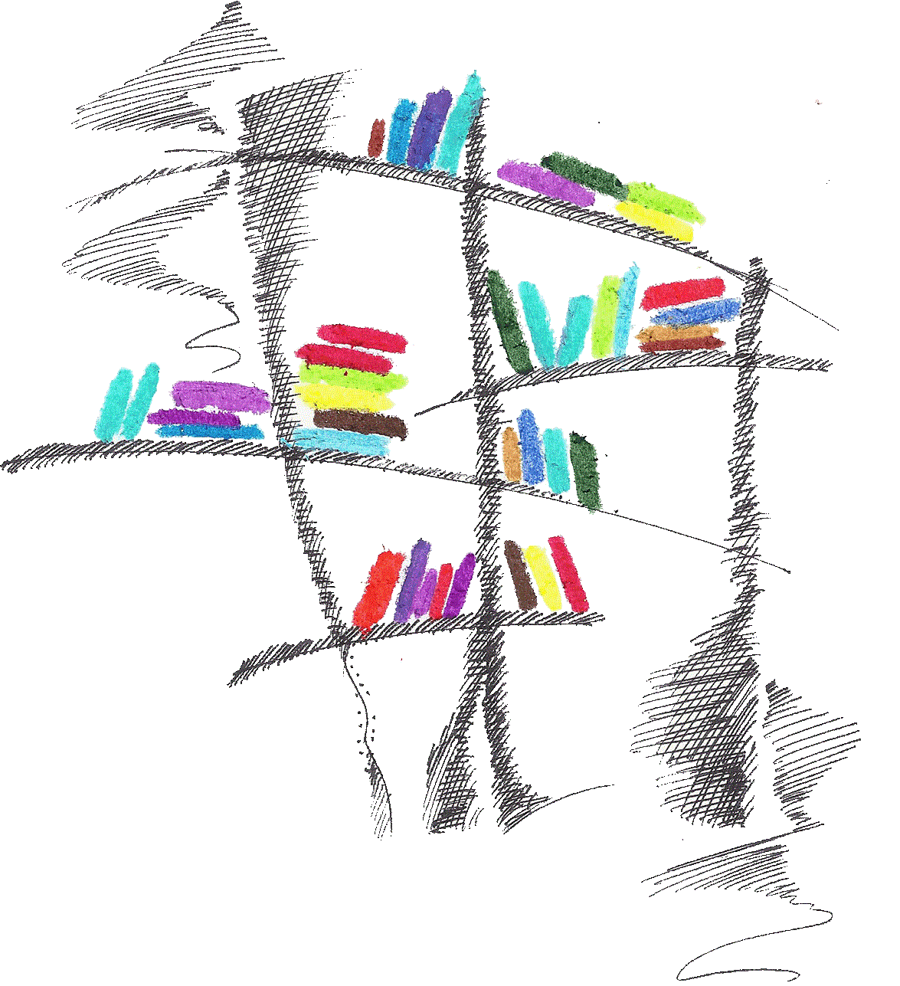

* **Bücher für alle zur freien Entnahme**
* **zum Hierlesen oder Mitnehmen**
* **Lust auf mehr → Komm vorbei!**

----------------------------------------------------------------------------------

Anschrift:

* Öffentliche Bücherei der Pfarre Neumarkt im Mühlkreis  
  Pfarrgasse 7 (Erdgeschoß im Pfarrheim)
* [bibliothek-neumarkt@gmx.at](mailto:bibliothek-neumarkt@gmx.at)
* [https://buechereineumarkt.bvoe.at](https://www.google.com/url?sa=t&rct=j&q=&esrc=s&source=web&cd=&cad=rja&uact=8&ved=2ahUKEwjMh5XFlZ34AhUNGewKHV3NBI8QFnoECAkQAQ&url=https%3A%2F%2Fbuechereineumarkt.bvoe.at%2F&usg=AOvVaw20z2qmSf5qjUourpB65ys0)

Öffnungszeiten:

* Dienstag: 17.00 Uhr bis 18.30 Uhr
* Freitag: 16.00 Uhr bis 17.30 Uhr
* Sonntag: 8.30 Uhr bis 11.00 Uhr